2016-2017学年甘肃省天水市麦积区九年级（上）期中物理试卷

一、选择题（每小题的选项中只有一项是正确的，请将正确选项的序号填在括号内．每小题2分，共24分）
1．如图所示的实验或机器均改变了物体的内能，其中与另外三个改变内能方法不同的是（ ）
A．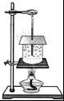观察水的沸腾 B．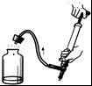空气推动塞子时，内能减少
C．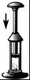空气被压缩时内能增大 D．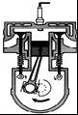内燃机压缩冲程
2．下列说法中正确的是（ ）
A．沿海地区昼夜温差比内陆地区小，是由于水的比热容比干泥土的比热容小
B．汽车发动机工作时提供动力的是压缩冲程
C．清洁扫除看到尘土飞扬，可以说明分子在不停地做无规则运动
D．液体在沸腾过程中，吸收热量，内能增加，温度保持不变
3．两个相同的容器分别装了质量相同的两种液体，用同一热源分别加热，液体温度与加热时间关系如图所示．根据图线可知（ ）
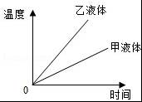
A．甲液体的比热容大于乙液体的比热容
B．如果升高相同的温度，两种液体吸收的热量相同
C．加热时间相同，甲液体吸收的热量大于乙液体吸收的热量
D．加热时间相同，甲液体温度升高比乙液体温度升高得多
4．水与酒精是我们日常生活中最常见的两种物质．下表列出了它们在标准大气压下的部分物理特征数据，请你参照这些特征分析：让质量及初温都相等的水和酒精冷却，待它们放出相等的热量后再倒在一起混合．下列哪个判断是错误的（ ）
物质 | 密度[kg/m³] | 比热容（J/（kg•℃） | 凝固点[℃] | 沸点[℃]
水 | 1.0×10³ | 4.2×10³ | 0 | 100
酒精 | 0.8×10³ | 2.4×10³ | ﹣117 | 78
A．在混合过程中，热将从酒精传递给水
B．均匀混合后，混合液的凝固点将比水的凝固点低些
C．均匀混合后，混合液的密度将比水的密度小些
D．均匀混合后，混合液的比热容将比水的比热容小些
5．如图所示，甲、乙、丙三图中的装置完全相同，燃料的质量相同，烧杯内的液体质量也相同，下列说法正确的是（ ）
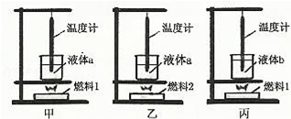
A．比较不同液体的比热容，可以选择甲乙两图
B．比较不同液体的比热容，可以选择乙丙两图
C．比较不同燃料的热值，可以选择乙丙两图
D．比较不同燃料的热值，可以选择甲乙两图
6．一台内燃机的转速是1440转/分，那么在每秒钟内（ ）
A．曲轴转动1440转，燃气对活塞做功720次，活塞完成2880个冲程
B．曲轴转动24转，燃气对活塞做功12次，活塞完成48个冲程
C．曲轴转动1440转，燃气对活塞做功1440次，活塞完成1440个冲程
D．曲轴转动24转，燃气对活塞做功24次，活塞完成24个冲程
7．取两个相同的验电器A和B，使A带上负电荷，可以看到A的金属箔张开，B的金属箔闭合．用带有绝缘柄的金属棒把A和B连接起来（如图所示），观察到A的金属箔张开的角度减小，B的金属箔由闭合变为张开．下列描述错误的是（ ）
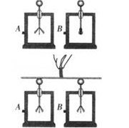
A．金属杆是导体
B．两金属箔片能够张开是因为带上了同种电荷
C．实验中金属杆和金属球接触的一瞬间，金属杆中电流 方向是自A流向B
D．实验中金属杆和金属球接触的一瞬间，B验电器中的金属箔带上了负电荷
8．九年级的志愿者想为敬老院的老人设计一个呼叫电路．他们的设想是：同一房间内两位老人都能单独控制同一只电铃，且能让值班室的工作人员区分出是哪位老人按铃呼叫的．下图中的四个电路，符合设想的是（ ）
A．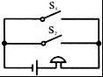 B．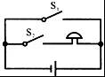 C．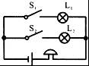 D．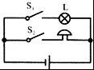
9．在如图所示的四个电路中，哪个电路中三个电灯是并联的（ ）
A．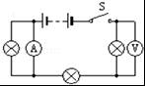 B．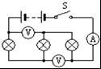
C．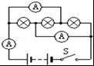 D．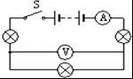
10．如图所示电路中，甲、乙两处分别接入电流表或电压表．当S闭合后，为使两灯均能发光，则（ ）
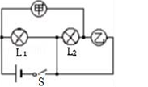
A．甲、乙均接入电流表
B．甲接入电流表，乙接入电压表
C．甲、乙均接入电压表
D．甲接入电压表，乙接入电流表
11．在如图所示的电路中，正确的说法是（ ）
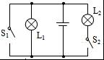
A．闭合S₁，断开S₂，L₁发光，L₂不发光
B．闭合S₁，S₂，L₁，L₂都发光
C．S₁，S₂都断开，L₁，L₂都不发光
D．闭合S₂，断开S₁，L₁，L₂都发光
12．如图所示，灯L₁、L₂完全相同，闭合开关S，只有一盏灯亮，且只有一个电表有示数，其故障可能是（ ）
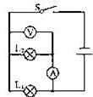
A．灯L₁断路 B．灯L₂断路 C．灯L₁短路 D．灯L₂短路

二、填空题（每空l分，共18分）
13．夏日荷塘里荷花盛开，微风吹过，飘来阵阵花香，这是 现象；荷叶上的两滴水珠接触后合成更大的一滴，这表明分子间存在 力．
14．我国许多城市中建有大型绿地，绿地中的人工湖具有“吸热”功能，盛夏季节能大大减弱周围地区的“热岛效应”．某人工湖湖水的质量为1.0×10⁷kg．若水温平均升高0.8℃，则湖水吸收的热量为 J，若这些热量被质量的砂石吸收（C_{水}＞C_{砂石}），则砂石升高的温度 0.8℃（选填“大于”“等于”或“小于”）．C水=4.2×10³J/（kg•℃）
15．如图所示，某单缸四冲程汽油机正处于 冲程，此冲程将 能转化为 能，接下来它应该处于 冲程．
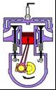
16．如图所示是国产某品牌的电动混合动力汽车，给汽车蓄电池充电时，蓄电池相当于 （填“用电器”或“电源”）；刚擦完车玻璃的干毛巾很容易吸附灰尘，但与毛皮摩擦过的橡胶相互排斥，这说明干毛巾带 电．
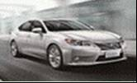
17．如图所示，在烧杯中加入盐水，然后将连在电压表上的铜片和锌片插入盐水中，这样就制成了一个盐水电池．观察电压表的接线和指针偏转可知：锌片是盐水电池的 极，电池的电压为 V．
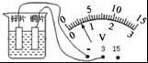
18．如图所示，要使灯L₁和L₂串联，应该闭合开关 ，如果要使灯L₁与L₂并联，则应该闭合开关 ，如果三只开关全闭合，电路发生 ．
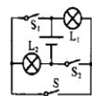
19．如图所示的电路中，电压表V₁和V₃分别测量的是 和 两端的电压；如果电压表V₁、V₂的示数分别为6V和4V，那么电压表V₃的示数为 V．
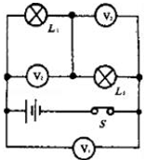

三、识图作图题（每题4分，共12分）
20．根据左下方的实物图，在右侧方框内画出相应的电路图．
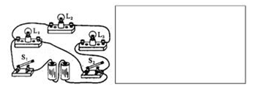
21．如图所示电路，只需改变一根导线的连接，就能使电流表同时测出通过两个灯泡的电流在要改接的那根导线上打个“×”，再画出改接的导线．
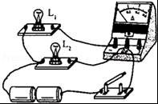
22．用笔画线表示导线，按照图甲所示的电路图，将图乙中各元件连接起来．
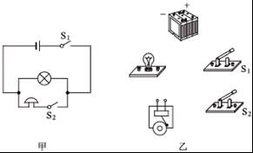

四、探究实验题（每空2分，共20分）
23．如图所示是“探究不同物质吸热的情况”的实验，将质量相等的水和煤油分别装在两个相同的烧杯中，然后用两个相同的酒精灯加热并不断搅拌，每隔2min记录一次温度．实验记录如表：
加热时间/min |  | 0 | 2 | 4 | 6 | 8
温度/℃ | 煤油 | 20 | 22 | 24 | 26 | 28
温度/℃ | 水 | 20 | 21 | 22 | 23 | 24
（1）本次实验采用的科学方法是 （填“下列选项的标号”）
A．控制变量法 B．理想实验 C．比值定义法 D．类比法
（2）分析表格数据可知，升高相同的温度，吸收热量少的物质是 ．
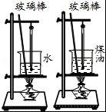
24．某实验小组利用如图所示的实验装置粗略测量蜡烛的热值q，图中A为穿有小木棍的容器（内装有水），B为下部开了许多通气孔的罩子．
物理量 | 测量值
容器中水的质量m/g | 150
容器中水的初温t₁/℃ | 25
容器中水的末温t₂/℃ | 40
燃烧前蜡烛的质量m₁/g | 20.6
燃烧后蜡烛的质量m₂/g | 20
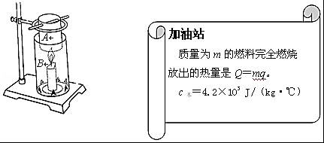
（1）观察实验装置可知，实验小组同学是通过测量 间接测量蜡烛燃烧放出的热量．
（2）要完成本实验，除了图中的实验器材，还需要的测量工具是 和 ．
（3）某次实验测得的数据如下表，则粗略测得这支蜡烛的热值q= J/kg．
（4）本实验测出的热值会比真实值更 ．
25．为了验证并联电路电流关系，小明设计了如图甲电路进行实验．
（1）实验中，应选两个规格 的小灯泡（选填“相同”或“不相同”）．
（2）小明要测量干路电流，他将电流表串联在甲图中的 （选填“A”、“B”或“C”），接入电流表后闭合开关，他看到两个灯泡都发光，但电流表出现如图乙所示现象，原因是 ．
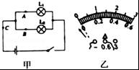

五、计算题（共26分，解题要有必要的公式和说明）
26．如图所示，电源电压为6V，已知电流表A₁的示数为0.4A，电压表V₁的示数为2.4V，则V₂的示数为多少？A₂的示数为多少？
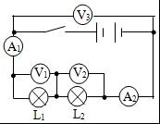
27．如图甲所示，S闭合后，A₁、A₂、V三只电表的指针均如图乙所示，已知V表接入的是“﹣”、“15”，请回答：
（1）电源电压，L₁、L₂两端的电压各是多少？
（2）通过L₁、L₂的电流为多大？（以上答案均需要说明理由）
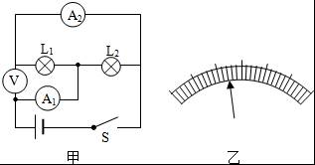
28．某太阳能热水器中装有40kg的水，阳光照射一段时间后，水温从10℃升高到60℃，已知C_{水}=4.2×10³J/（kg•℃）．求：
（1）热水器中的是所吸收的热量；
（2）如果水吸收的热量用天然气来提供，需要完全燃烧多少立方米的天然气？（天然气的热值为8.4×10⁷J/m³，假设天然气完全燃烧放出的热量全部被水吸收）
29．某单缸四冲程汽油机的气缸活塞面积为30cm²，一个冲程活塞在气缸中移动的距离是50mm，满负荷工作时做功冲程燃气的平均压强为9.0×l0⁵Pa，飞轮lmin转动1800周，当汽油机满负荷工作时（不计摩擦），若1min消耗汽油8g，汽油的热值为4.6×l0⁷J/kg．求：
（1）一个做功冲程中燃气对活塞做的功；
（2）该汽油机的效率．

2016-2017学年甘肃省天水市麦积区九年级（上）期中物理试卷
参考答案与试题解析

一、选择题（每小题的选项中只有一项是正确的，请将正确选项的序号填在括号内．每小题2分，共24分）
1．如图所示的实验或机器均改变了物体的内能，其中与另外三个改变内能方法不同的是（ ）
A．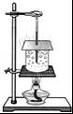观察水的沸腾 B．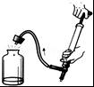空气推动塞子时，内能减少
C．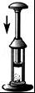空气被压缩时内能增大 D．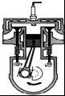内燃机压缩冲程
【考点】热传递改变物体内能；做功改变物体内能．
【分析】改变物体内能的两种方式：做功和热传递，做功是能量的转化，热传递是能量的转移．据此分析选择．
【解答】解：
A图中：观察水的沸腾，利用酒精灯加热，是通过热传递改变内能的过程；
B图中：空气膨胀做功，推动塞子，空气的内能减少，是通过做功的方法使内能转化为机械能；
C图中：用力将活塞迅速压下，压缩空气做功，是机械能转化为内能的过程；
D图中：是内燃机压缩冲程，是活塞压缩工作物质做功，改变物质内能；
综合上述A图与其他三实验改变内能方法不同．
故选A．

2．下列说法中正确的是（ ）
A．沿海地区昼夜温差比内陆地区小，是由于水的比热容比干泥土的比热容小
B．汽车发动机工作时提供动力的是压缩冲程
C．清洁扫除看到尘土飞扬，可以说明分子在不停地做无规则运动
D．液体在沸腾过程中，吸收热量，内能增加，温度保持不变
【考点】水的比热容的特点及应用；机械运动；温度、热量与内能的关系；内燃机的四个冲程．
【分析】（1）水的比热容较大，同样受热或冷却的情况下，吸收或放出相同热量，但水的温度变化比干泥土等小．
（2）汽车发动机的做功冲程中将内能转化为机械能，为汽车提供动力；
（3）分子是极小的粒子，是肉眼观察不到的；
（4）液体在沸腾过程中，吸收热量，内能增加，温度不变．
【解答】解：A、沿海地区昼夜温差比内陆地区小，是由于水的比热容比干泥土的比热容大，同样受热或冷却的情况下（吸收或放出相同热量），水的温度变化较小，故A错误；
B、汽车发动机工作时提供动力的是做功冲程，这一冲程中，将内能转化为机械能，为汽车提供动力，故B错误；
C、清洁扫除看到尘土飞扬，是固体小颗粒的运动，不能说明分子在不停地做无规则运动，故C错误；
D、根据液体沸腾的特点可知，液体在沸腾过程中，吸收热量，内能增加，温度保持沸点不变，故D正确．
故选D．

3．两个相同的容器分别装了质量相同的两种液体，用同一热源分别加热，液体温度与加热时间关系如图所示．根据图线可知（ ）
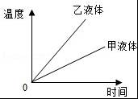
A．甲液体的比热容大于乙液体的比热容
B．如果升高相同的温度，两种液体吸收的热量相同
C．加热时间相同，甲液体吸收的热量大于乙液体吸收的热量
D．加热时间相同，甲液体温度升高比乙液体温度升高得多
【考点】比热容的概念；热量的计算．
【分析】A、在纵轴上找一点，保证两种液体升高相同的温度；过这点做横轴的平行线，与甲乙两种液体的图象有交点，再过交点做纵轴的平行线，与横轴上有交点，比较甲乙两种液体的加热时间，加热时间长的吸收热量多，根据公式Q_{吸}=cm（t﹣t₀）得出比热容的关系；
B、在纵轴上找一点，保证两种液体升高相同的温度；过这点做横轴的平行线，与甲乙两种液体的图象有交点，再过交点做纵轴的平行线，与横轴上有交点，比较甲乙两种液体的加热时间，加热时间长的吸收热量多；
C、用同一热源加热，相同的加热时间，甲乙液体吸收的热量就是相同的；
D、在横轴上找一点，保证加热时间相同；过这点做纵轴的平行线，与甲乙两种液体的图象有交点，再过交点做横轴的平行线，与纵轴上有交点，比较甲乙升高温度的关系．
【解答】解：A、根据下面的图象可知：质量相同的甲乙两种液体升高相同的温度，甲的加热时间更长，吸收的热量更多，根据公式Q_{吸}=cm（t﹣t₀），质量、升高的温度一定时，吸收的热量和物质的比热容成正比，甲吸收的热量多说明甲的比热容大，所以A是正确的；
B、根据下面的图象可知：质量相同的甲乙两种液体升高相同的温度，甲的加热时间更长，吸收的热量更多，所以B是错误的；
C、同一热源加热，相同的时间内甲乙两种液体吸收的热量就是相同的，所以C是错误的；
D、根据下面的图象可知：质量相同的甲乙两种液体加热相同的时间，乙的温度升高值更大，所以D是错误的．
图象如下：
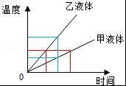
故选A．

4．水与酒精是我们日常生活中最常见的两种物质．下表列出了它们在标准大气压下的部分物理特征数据，请你参照这些特征分析：让质量及初温都相等的水和酒精冷却，待它们放出相等的热量后再倒在一起混合．下列哪个判断是错误的（ ）
物质 | 密度[kg/m³] | 比热容（J/（kg•℃） | 凝固点[℃] | 沸点[℃]
水 | 1.0×10³ | 4.2×10³ | 0 | 100
酒精 | 0.8×10³ | 2.4×10³ | ﹣117 | 78
A．在混合过程中，热将从酒精传递给水
B．均匀混合后，混合液的凝固点将比水的凝固点低些
C．均匀混合后，混合液的密度将比水的密度小些
D．均匀混合后，混合液的比热容将比水的比热容小些
【考点】热量的计算；热传递．
【分析】（1）水和酒精的初温相同、质量相同、放出的热量相同，利用热量公式Q=cm△t的变形公式△t=分析水和酒精的温度降低值，即可得出末温的关系，从而判断出热传递的方向；
（2）晶体物质中混入杂质后，其熔点和凝固点都降低；
（3）根据密度公式进行分析；
（4）酒精的比热容小于水的比热容，据此分析水和酒精混合后混合液的比热容的变化．
【解答】解：
A、水的比热容大于酒精的比热容，因为Q_{放}=cm△t，质量m相同，放出的热量相同，所以水比酒精降低的温度值小，因为二者的初温相同，即水的末温高，即：t_{水}＞t_{酒精}，所以热从水传到酒精，故A错误；
B、水的凝固点是0℃，掺入酒精后混合液的凝固点要低于0℃，凝固点降低，故B正确；
C、根据公式ρ=可知，水和酒精混合后，混合液的密度将比水的密度小些，比酒精的密度大一些，故C正确；
D、因为水的比热容大于酒精的比热容，水和酒精混合液的比热容将比水的比热容小些，比酒精的比热容大一些，故D正确．
故选A．

5．如图所示，甲、乙、丙三图中的装置完全相同，燃料的质量相同，烧杯内的液体质量也相同，下列说法正确的是（ ）
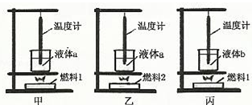
A．比较不同液体的比热容，可以选择甲乙两图
B．比较不同液体的比热容，可以选择乙丙两图
C．比较不同燃料的热值，可以选择乙丙两图
D．比较不同燃料的热值，可以选择甲乙两图
【考点】燃料的热值．
【分析】（1）燃料的热值大小不能直接测量，需要通过液体吸收热量的多少来体现燃料燃烧放出热量的多少，而液体吸收热量的多少跟液体的质量和升高的温度有关，因此为了比较热值大小要用不同的燃料，加热同一种液体，让液体的质量相同，通过温度计的示数高低得出吸热多少，进而判断热值大小；
（2）为了比较两种液体的比热容，需要燃烧相同的燃料，加热不同的液体，让液体的质量相同，温度计的示数变化相同时，通过比较加热时间比较吸热多少，进而判断两种比热容的大小关系
【解答】解：
AB、为了比较不同液体的比热容，需要燃烧相同的燃料，加热不同的液体，让液体的质量和温度的变化相同，通过比较加热时间，进而判断两种液体比热容的大小关系，应选择甲和丙两图进行实验，故AB错误；
CD、为了比较不同燃料的热值要用不同的燃料，应加热同一种液体，让液体的质量相同，通过温度计的示数高低得出吸热多少，进而判断热值大小，应选择甲和乙两图进行实验，故C错误，D正确．
故选D．

6．一台内燃机的转速是1440转/分，那么在每秒钟内（ ）
A．曲轴转动1440转，燃气对活塞做功720次，活塞完成2880个冲程
B．曲轴转动24转，燃气对活塞做功12次，活塞完成48个冲程
C．曲轴转动1440转，燃气对活塞做功1440次，活塞完成1440个冲程
D．曲轴转动24转，燃气对活塞做功24次，活塞完成24个冲程
【考点】有关热机的计算．
【分析】在四冲程内燃机曲轴转一圈，完成2个冲程，1个工作循环中包括4个冲程并对外做功1次．
【解答】解：已知飞轮转速为1440r/min=24r/s，
因1个工作循环中包括4个冲程并对外做功1次，
所以，该柴油机每秒钟内，转轴转动24转，燃气对活塞做功12次，活塞完成48个冲程，故ACD错误、B正确．
故选B．

7．取两个相同的验电器A和B，使A带上负电荷，可以看到A的金属箔张开，B的金属箔闭合．用带有绝缘柄的金属棒把A和B连接起来（如图所示），观察到A的金属箔张开的角度减小，B的金属箔由闭合变为张开．下列描述错误的是（ ）
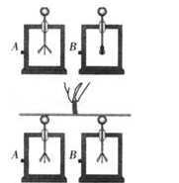
A．金属杆是导体
B．两金属箔片能够张开是因为带上了同种电荷
C．实验中金属杆和金属球接触的一瞬间，金属杆中电流 方向是自A流向B
D．实验中金属杆和金属球接触的一瞬间，B验电器中的金属箔带上了负电荷
【考点】电流的方向；验电器的原理及使用；导体．
【分析】（1）善于导电的物体称为导体；
（2）验电器的原理是同种电荷相斥；
（3）电流的方向与负电荷定向移动的方向相反；
（4）据带正电或负电的实质分析即可判断．
【解答】解：A、据题意可知，该金属棒能导电，所以一定是导体，故A正确；
B、验电器的原理是同种电荷相斥，故两金属箔片能够张开是因为带上了同种电荷，故B正确；
C、电子的运动方向是A到B，由于电子是负电荷，所以电流的方向是由B到A，故C错误；
D、原来A验电器带负电，即有多余电子，B验电器不带电，即不多电子，也不少电子，所以当用金属棒连接时，一部分电子会从A运动到B，故B验电器中的金属箔由于多电子而带上了负电荷，故D正确；
故选：C．

8．九年级的志愿者想为敬老院的老人设计一个呼叫电路．他们的设想是：同一房间内两位老人都能单独控制同一只电铃，且能让值班室的工作人员区分出是哪位老人按铃呼叫的．下图中的四个电路，符合设想的是（ ）
A．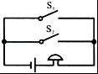 B．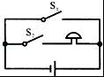
C．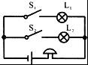 D．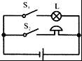
【考点】串、并联电路的设计．
【分析】同一房间内两位老人都能单独控制同一只电铃，说明两开关独立工作、互不影响即为并联且电铃位于干路；值班室的工作人员能区分出是哪位老人按铃呼叫的，说明两开关支路应串联能识别的电路元件，据此进行解答．
【解答】解：A．由电路图可知，两开关均可以独立控制电铃，但无法区别是哪位老人呼叫，故A不符合；
B．由电路图可知，开关S₁闭合时会造成电源短路，故B不符合；
C．由电路图可知，两开关并联且电铃位于干路，两开关支路均串联一个灯泡，可以达到两位老人都能单独控制同一只电铃且工作人员能区分出是哪位老人按铃呼叫的，故C符合题意；
D．由电路图可知，开关S₁闭合时，灯亮，电铃不响，故D不符合题意．
故选C．

9．在如图所示的四个电路中，哪个电路中三个电灯是并联的（ ）
A．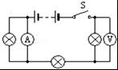 B．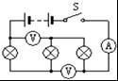
C．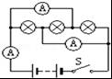 D．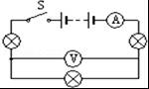
【考点】串联电路和并联电路的辨别．
【分析】解决此题要知道并联电路是指将所有用电器的一端连在一起，另一端也连在一起，再连入电路的两点间而组成的电路．即不是一条电路，而是由多条路径组成的．
【解答】解：A、由于电压表相当于开路，电流表相当于导线，所以此电路中左边的灯泡短路，且是一个串联电路，故不符合题意；
B、由于电压表相当于开路，故此电路中的三个灯泡串联，故该选项不符合题意；
C、由于电流表相当于导线，故该电路中的三个灯泡并联，故该选项符合题意；
D、由于电压表相当于开路，故此电路中的三个灯泡串联，故该选项不符合题意；
故选C．

10．如图所示电路中，甲、乙两处分别接入电流表或电压表．当S闭合后，为使两灯均能发光，则（ ）
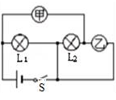
A．甲、乙均接入电流表
B．甲接入电流表，乙接入电压表
C．甲、乙均接入电压表
D．甲接入电压表，乙接入电流表
【考点】电压表的使用；电流表的使用．
【分析】电流表相当于导线，电压表相当于开路，如图所示当开关S闭合时，要使两灯均能发光，则两个灯泡为并联电路，可假设甲为电压表进行分析，看能否满足两灯并联的要求．
【解答】解：要使两灯均能发光，则两个灯泡为并联电路．若甲为电压表，则甲处相当于断路，可见右边灯泡与乙被短路，所以甲应为电流表，乙为电压表．此时两灯泡组成并联电路．
故选B．

11．在如图所示的电路中，正确的说法是（ ）
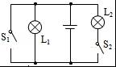
A．闭合S₁，断开S₂，L₁发光，L₂不发光
B．闭合S₁，S₂，L₁，L₂都发光
C．S₁，S₂都断开，L₁，L₂都不发光
D．闭合S₂，断开S₁，L₁，L₂都发光
【考点】电路的基本连接方式．
【分析】电路的基本连接形式有两种：一种是串联，在串联电路中电流只有一条路径，各用电器之间首尾相接；
另一种是并联，在并联电路中电流有多条流通路径，各个用电器之间并列连接．
【解答】解：A、闭合S₁，断开S₂，会造成电源短路，这是不允许的，L₁、L₂都不发光，故A错误；
B、闭合S₁，S₂，闭合S₁会造成电源短路，这是不允许的，L₁、L₂都不发光，故B错误；
C、S₁，S₂都断开，则L₁灯跟电源构成通路，L₁灯亮，L₂灯不亮，故C错误；
D、闭合S₂，断开S₁，灯L₁、L₂并联，L₁，L₂都发光，故D正确．
故选D．

12．如图所示，灯L₁、L₂完全相同，闭合开关S，只有一盏灯亮，且只有一个电表有示数，其故障可能是（ ）
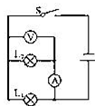
A．灯L₁断路 B．灯L₂断路 C．灯L₁短路 D．灯L₂短路
【考点】电流表、电压表在判断电路故障中的应用．
【分析】根据电路图可知，两灯泡并联，电流表A测量L₂电流，电压表测量L₂两端电压；
（1）根据电流表和电压表测量的对象确定有示数的仪表，从而判断电路故障；
（2）先确定电路故障，然后逐一分析．
【解答】解：A、若L₁断路；只有L₂发光，电流表、电压表都有示数，故A不符合题意；
B、若L₂断路，灯L₁发光，电流表无示数，电压表有示数，故B符合题意；
C、若灯L₁短路，L₂也同时被短路，两灯都不发光，两电表也都无示数，故C不符合题意；
D、若L₂短路，灯L₁也同时被短路，两灯都不发光，两电表也都无示数，故D不符合题意．
故选B．

二、填空题（每空l分，共18分）
13．夏日荷塘里荷花盛开，微风吹过，飘来阵阵花香，这是 扩散 现象；荷叶上的两滴水珠接触后合成更大的一滴，这表明分子间存在 引 力．
【考点】扩散现象；分子间的作用力．
【分析】要解答本题需掌握：分子动理论的基本知识和力的作用效果．
（1）分子永不停息地做无规则运动；
（2）分子间有相互作用的力．
【解答】解：（1）荷塘里荷花盛开，微风吹过，飘来阵阵花香，是扩散现象，说明分子在做无规则运动．
（2）荷叶上的两滴露珠接触后合成一滴，是由于分子间引力的作用．
故答案为：扩散；引．

14．我国许多城市中建有大型绿地，绿地中的人工湖具有“吸热”功能，盛夏季节能大大减弱周围地区的“热岛效应”．某人工湖湖水的质量为1.0×10⁷kg．若水温平均升高0.8℃，则湖水吸收的热量为 3.36×10¹⁰ J，若这些热量被质量的砂石吸收（C_{水}＞C_{砂石}），则砂石升高的温度 大于 0.8℃（选填“大于”“等于”或“小于”）．C水=4.2×10³J/（kg•℃）
【考点】热量的计算．
【分析】（1）知道水的质量、升高的温度，根据公式Q=cm△t求出水吸收的热量；
（2）水和砂石的质量相等，吸收的热量相等，根据公式Q=cm△t分析砂石温度的变化．
【解答】解：（1）湖水吸收的热量：
Q=cm△t=4.2×10³J/（kg•℃）×1.0×10⁷kg×0.8℃=3.36×10¹⁰J；
（2）由题知，水和沙石的质量m相同，吸收的热量相同，
因为Q_{吸}=cm△t，c_{砂石}＜c_{水}，
所以△t_{砂石}＞△t_{水}=0.8℃，
即吸收相同的热量，砂石升高的温度将大于0.8℃．
故答案为：3.36×10¹⁰；大于．

15．如图所示，某单缸四冲程汽油机正处于 压缩 冲程，此冲程将 机械 能转化为 内 能，接下来它应该处于 做功 冲程．
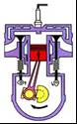
【考点】内燃机的四个冲程．
【分析】（1）由进气门和排气门的关闭和打开情况、活塞的上行和下行情况来判断是哪个冲程；
（2）四个冲程中压缩冲程是机械能转化为内能，做功冲程是内能转化为机械能，排气和吸气冲程没有能的转化；
（3）四冲程的次序依次是：吸气、压缩、做功和排气．
【解答】解：如图，进气门和排气门都是关闭的，活塞上行，可以判断是压缩冲程，即该过程中，消耗活塞的机械能，变成气缸内燃料的内能，所以是将机械能转化为内能的过程，该冲程结束后，就是做功冲程．
故答案为：压缩；机械；内；做功．

16．如图所示是国产某品牌的电动混合动力汽车，给汽车蓄电池充电时，蓄电池相当于 用电器 （填“用电器”或“电源”）；刚擦完车玻璃的干毛巾很容易吸附灰尘，但与毛皮摩擦过的橡胶相互排斥，这说明干毛巾带 负 电．
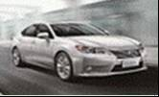
【考点】电荷间的相互作用规律．
【分析】（1）电池供电时是电源，充电时则为用电器；
（2）毛皮摩擦过的橡胶棒带负电，同种电荷相互排斥，异种电荷相互吸引．
【解答】解：
（1）给汽车蓄电池充电时，蓄电池消耗电能，所以相当于用电器；
（2）用毛皮摩擦过的橡胶棒带负电，刚擦完车玻璃的干毛巾与橡胶相互排斥，说明干毛巾带负电．
故答案为：用电器；负．

17．如图所示，在烧杯中加入盐水，然后将连在电压表上的铜片和锌片插入盐水中，这样就制成了一个盐水电池．观察电压表的接线和指针偏转可知：锌片是盐水电池的 负 极，电池的电压为 0.6 V．
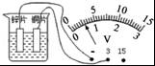
【考点】电压表的使用；电压表的读数方法．
【分析】根据电压表的正确使用方法确定电源的正负极；根据电压表的量程、分度值以及指针的位置读出电压表的示数．
【解答】解：根据图示可知，因为锌片与电压表的负接线柱相连，因此锌片为盐水电池的负极；
电压表的量程为0～3V，分度值为0.1V，示数为0.6V；
故答案为：负；0.6．

18．如图所示，要使灯L₁和L₂串联，应该闭合开关 S ，如果要使灯L₁与L₂并联，则应该闭合开关 S₁、S₂ ，如果三只开关全闭合，电路发生 短路 ．
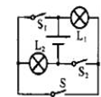
【考点】电路的三种状态．
【分析】（1）各电路元件首尾顺次连接，电路只有一条电流路径的连接方式是串联．
（2）各电路元件首首相连、尾尾相连，电路有多条电流路径的连接方式是并联．
（3）导线直接将电源两端相连时，将形成电源短路．
【解答】解：（1）要使灯L₁和L₂串联，L₁与L₂首尾顺次连接，应闭合开关S．
（2）如果要使灯L₁与L₂并联，L₁与L₂首首相连、尾尾相连，则开关S₁、S₂都闭合．
（3）如果三只开关全闭合，电源的两极直接用导线连接起来了，造成电源短路，损坏电源．
故答案为：S；S₁、S₂；短路．

19．如图所示的电路中，电压表V₁和V₃分别测量的是 电源（或L₁和L₂） 和 L₁ 两端的电压；如果电压表V₁、V₂的示数分别为6V和4V，那么电压表V₃的示数为 2 V．
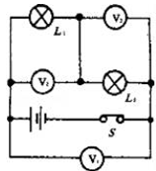
【考点】电压表的使用；串联电路的电压规律．
【分析】先分析电路的连接方式，然后根据电压表与被测用电器并联连接进行分析．
【解答】解：根据电路图可知，该电路是串联电路，V₂并联在L₁两端，所以V₂测量灯L₁两端的电压；而V₃与L₂并联，所以V₃测量L₂两端的电压；V₁直接并联在电源两端，所以V₁测量电源电压．
如果电压表V₁、V₂的示数分别为6V和4V，
则根据串联电路的电压特点可知：
电压表V₃的示数为6V﹣4V=2V．
故答案为：电源（或L₁和L₂）；L₁；2．

三、识图作图题（每题4分，共12分）
20．根据左下方的实物图，在右侧方框内画出相应的电路图．
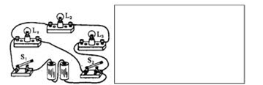
【考点】根据实物图画电路图．
【分析】由实物电路图画电路图时，可以根据电流流向法，从电源的正极出发依次画出各电路原件回到负极，然后把L₂和L₃并联在相应的部分即可．
【解答】解：先画出电源符号，从电源的正极出发依次画出开关、灯泡L₁、S₂回到负极，然后把灯泡L₂和L₃串联后并联在灯泡L₁、S₂两端即可，如下如图所示：
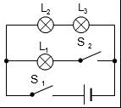

21．如图所示电路，只需改变一根导线的连接，就能使电流表同时测出通过两个灯泡的电流在要改接的那根导线上打个“×”，再画出改接的导线．
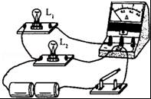
【考点】电流表的使用．
【分析】要使电流表测量通过两个灯泡的电流，则需使电流表串联在干路中，并且电流必须从电流表的正接线柱流入、负接线柱流出．
【解答】解：将电流表与灯泡L₂相连的导线去掉，使灯L₁与灯L₂的右接线柱相连即可，如图所示：
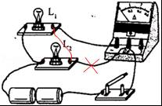

22．用笔画线表示导线，按照图甲所示的电路图，将图乙中各元件连接起来．
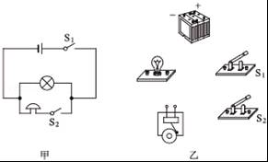
【考点】实物的电路连接．
【分析】电铃和灯泡并联，一个开关控制电铃，另一个开关控制整个电路，对照电路图连接实物图．
【解答】解：
电流从正极出发经过开关S₁后，分为两个支路，一条支路是经灯泡直接回到负极，另一条经过开关S₂到电铃，然后回到负极．实物图如图：
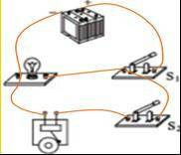．

四、探究实验题（每空2分，共20分）
23．如图所示是“探究不同物质吸热的情况”的实验，将质量相等的水和煤油分别装在两个相同的烧杯中，然后用两个相同的酒精灯加热并不断搅拌，每隔2min记录一次温度．实验记录如表：
加热时间/min |  | 0 | 2 | 4 | 6 | 8
温度/℃ | 煤油 | 20 | 22 | 24 | 26 | 28
温度/℃ | 水 | 20 | 21 | 22 | 23 | 24
（1）本次实验采用的科学方法是 A （填“下列选项的标号”）
A．控制变量法 B．理想实验 C．比值定义法 D．类比法
（2）分析表格数据可知，升高相同的温度，吸收热量少的物质是 煤油 ．
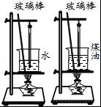
【考点】探究比热容的实验．
【分析】（1）根据实验内容可知探究本实验采用的方法；
（2）分析表中数据得出水和煤油的温度变化情况，得出结论．
【解答】解：（1）根据题意可知，加热质量相等的煤油和水，吸收的热量相同，升高的温度不同，因此该实验是采用吸收相同的热量比较升高的温度来探究的，故采用了控制变量法；
（2）分析表中数据可知，对于质量相等的煤油和水：吸收相等热量，升温较快的是煤油；若使两者升高相同的温度，水加热时间较长，煤油加热时间短，说明水吸收的热量较多，煤油吸收的热量较少．
故答案为：A；煤油．

24．某实验小组利用如图所示的实验装置粗略测量蜡烛的热值q，图中A为穿有小木棍的容器（内装有水），B为下部开了许多通气孔的罩子．
物理量 | 测量值
容器中水的质量m/g | 150
容器中水的初温t₁/℃ | 25
容器中水的末温t₂/℃ | 40
燃烧前蜡烛的质量m₁/g | 20.6
燃烧后蜡烛的质量m₂/g | 20
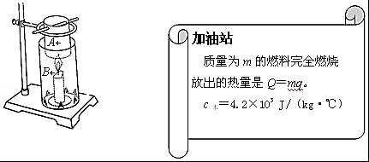
（1）观察实验装置可知，实验小组同学是通过测量 水吸收的热量 间接测量蜡烛燃烧放出的热量．
（2）要完成本实验，除了图中的实验器材，还需要的测量工具是 温度计 和 天平 ．
（3）某次实验测得的数据如下表，则粗略测得这支蜡烛的热值q= 1.575×10⁷ J/kg．
（4）本实验测出的热值会比真实值更 小 ．
【考点】燃料的热值．
【分析】（1）根据图示实验装置分析答题；
（2）实验过程中需要测水的温度、水的质量、蜡烛的质量，据此选择实验器材；
（3）蜡烛释放的热量等于水所吸收的热量，由热量公式与燃烧值公式可以求出蜡烛的燃烧值；
（4）蜡烛燃烧释放的热量没有被水完全吸收，蜡烛可能没有完全燃烧，据此分析燃烧值的测量值与真实值间的关系．
【解答】解：
（1）由实验装置可知，蜡烛燃烧给水加热，通过测量A容器中水升高的温度和水的质量可以间接测量蜡烛燃烧放出的热量；
（2）要完成本实验，需要测量水的温度与水和蜡烛的质量，因此还需要温度计与天平；
（3）这支蜡烛的热值q===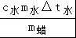=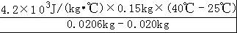=1.575×10⁷J/kg；
（4）实验过程中蜡烛燃烧放出的热量没有全部被水吸收，因此实验测出的热值比真实值小．
故答案为：（1）水吸收的热量；（2）温度计；天平；（3）1.575×10⁷；（4）小．

25．为了验证并联电路电流关系，小明设计了如图甲电路进行实验．
（1）实验中，应选两个规格 不相同 的小灯泡（选填“相同”或“不相同”）．
（2）小明要测量干路电流，他将电流表串联在甲图中的 C （选填“A”、“B”或“C”），接入电流表后闭合开关，他看到两个灯泡都发光，但电流表出现如图乙所示现象，原因是 正负接线柱接反了 ．
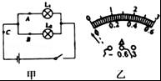
【考点】探究串并联电路中的电流特点实验．
【分析】（1）为了避免实验结论具有偶然性，实验中需要使用不同规格的灯泡做实验；
（2）干路为并联电路的主干部分，由此分支部分叫支路；若指针向左偏转，则为正负接线柱接反．
【解答】解：（1）为了得到并联电路电流关系的普遍结论，实验中应该选用两只不同规格的灯泡实验；
（2）要测量干路电流，他将电流表串联在甲图中的C处，接入电流表后闭合开关，看到两个灯泡都发光，但电流表出现如图乙所示现象，原因是正负接线柱接反了．
故答案为：（1）不相同；
（2）C；正负接线柱接反了．

五、计算题（共26分，解题要有必要的公式和说明）
26．如图所示，电源电压为6V，已知电流表A₁的示数为0.4A，电压表V₁的示数为2.4V，则V₂的示数为多少？A₂的示数为多少？
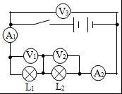
【考点】串联电路的电压规律；串联电路的电流规律．
【分析】串联电路中的电流是处处相等的；串联电路中，总电压等于各串联用电器的电压之和；
【解答】解：据图可知，此题中两个灯泡串联，A₁A₂测量的是电路的电流，电压表V₁的示数是L₁的电压，V₂的示数为L₂的电压，V₃的示数为为电源电压；
由于串联，所以电流处处相等，故该电路中的两个电流表的示数相同，故知道电流表A₁的示数为0.4A，所以A₂的示数也是0.4A；
此题中电压表V₁的示数是L₁的电压，即为2.4V，则V₂的示数为L₂的电压，V₃的示数为为电源电压，即为6V，
由于串联电路中，总电压等于各部分电压之和，故V₂的示数为：U₂=U﹣U₁=6V﹣2.4V=3.6V；
答：则V₂的示数为3.6V；A₂的示数为0.4A；

27．如图甲所示，S闭合后，A₁、A₂、V三只电表的指针均如图乙所示，已知V表接入的是“﹣”、“15”，请回答：
（1）电源电压，L₁、L₂两端的电压各是多少？
（2）通过L₁、L₂的电流为多大？（以上答案均需要说明理由）
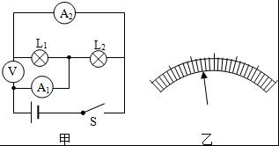
【考点】电压表的读数方法；并联电路的电流规律；电流表的读数方法；并联电路的电压规律．
【分析】（1）电压表读数方法：首先确定量程，然后分清分度值，根据指针位置读数．并联电路的电压关系，可得到L₁、L₂两端的电压．
（2）首先读出两个电流表的示数．然后根据并联电路的电流关系，可求出通过L₁、L₂的电流．
【解答】解：（1）L₁与L₂并联，0～15V的量程分度值为0.5V，根据指针位置，电压表读数为6V，根据并联电路的电压关系：U=U₁=U₂=6V．
（2）电流表A₁测量的是干路电流，电流表A₂测量的L₁是电流，干路电流大于支路电流．
所以电流表A₁选的是0～3A的量程，分度值是0.1A，读数是1.2A；
电流表A₂选的是0～0.6A的量程，分度值是0.02A，读数是O.24A，
I₁=0.24A，I₂=I﹣I₁=1.2A﹣0.24A=0.96A．
故答案为：（1）U=U₁=U₂=6V；（2）I₁=0.24A；I₂=0.96A．

28．某太阳能热水器中装有40kg的水，阳光照射一段时间后，水温从10℃升高到60℃，已知C_{水}=4.2×10³J/（kg•℃）．求：
（1）热水器中的是所吸收的热量；
（2）如果水吸收的热量用天然气来提供，需要完全燃烧多少立方米的天然气？（天然气的热值为8.4×10⁷J/m³，假设天然气完全燃烧放出的热量全部被水吸收）
【考点】太阳能热水器中的热量计算．
【分析】（1）已知水的质量与初末温度，由热量公式可以求出水所吸收的热量．
（2）根据Q_{放}=Q_{吸}，再根据Q_{放}=Vq求出天然气的体积．
【解答】解：（1）热水器中水吸收的热量：
Q=cm（t﹣t₀）
=4.2×10³J/（kg•℃）×40kg×（60℃﹣10℃）
=8.4×10⁶J；
（2）天然气完全燃烧放出的热量Q_{放}=Q_{吸}=8.4×10⁶J，
因为Q_{放}=Vq
所以天然气的体积V==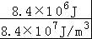=0.1m³．
答：（1）热水器中的水所吸收的热量是8.4×10⁶J；
（2）如果水吸收的热量用天然气来提供，需要完全燃烧0.1m³的天然气．

29．某单缸四冲程汽油机的气缸活塞面积为30cm²，一个冲程活塞在气缸中移动的距离是50mm，满负荷工作时做功冲程燃气的平均压强为9.0×l0⁵Pa，飞轮lmin转动1800周，当汽油机满负荷工作时（不计摩擦），若1min消耗汽油8g，汽油的热值为4.6×l0⁷J/kg．求：
（1）一个做功冲程中燃气对活塞做的功；
（2）该汽油机的效率．
【考点】功的计算；能量利用效率；燃料的热值．
【分析】（1）知道平均压强和受力面积，利用由p=求燃气对活塞的平均压力，知道活塞移动的距离，利用W=Fs求一个做功冲程中燃气对活塞做的功；
（2）曲轴每转两圈对外做功一次，所以1min转动1800周，要做功900次，可求1min内所做的功（有用功）；利用Q=mq求1min汽油完全燃烧放出的热量（总能量），再利用效率公式求汽油机的效率．
【解答】解：
（1）由p=得燃气对活塞的平均压力为：
F=pS=9.0×l0⁵Pa×30×10^{﹣4}m²=2700N，
活塞移动的距离s=50mm=0.05m，
一个做功冲程中燃气对活塞做的功：
W=Fs=2700N×0.05m=135J；
（2）曲轴每转两圈对外做功一次，所以1min转动1800周，要做功900次，
所以1min内所做的功W_{总}=W×900=135J×900=1.215×10⁵J；
1min汽油完全燃烧放出的热量Q=mq=0.008kg×4.6×10⁷J/kg=3.68×10⁵J，
汽油机的效率：
η==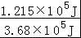×100%≈33%．
答：（1）一个做功冲程中燃气对活塞做的功为135J；
（2）该汽油机的效率为33%．

